Министерство образования Республики Беларусь

БЕЛОРУССКИЙ ГОСУДАРСТВЕННЫЙ УНИВЕРСИТЕТ

ИНФОРМАТИКИ И РАДИОЭЛЕКТРОНИКИ

Кафедра экономической информатики

**Лабораторная работа №8**

«**Программирование алгоритмов с использованием структур и файлов»**

**Вариант 5**

|  |  |
| --- | --- |
| Выполнил:  Группа: | Пчельник М.А.  974001 |
| Проверил: | П.А. Корбит |

**Минск 2019**

**Цель работы:** изучить особенности работы с составным типом данных – структурой и способы создания и работы с файлами в языке Си.

**Задание:** Написать программу обработки файла типа запись, содержащую следующие пункты меню:

-Создание,

-Просмотр,

-Коррекция – добавление новых данных или исправление старых.

Рабочее время свыше 144 ч считается сверхурочным и оплачивается в двойном размере. Вывести размер заработной платы каждого сотрудника фирмы за вычетом подоходного налога, который составляет 12% от суммы заработной платы.

**Код программы:**

#define _CRT_SECURE_NO_WARNINGS

#include <stdio.h>

#include <iostream>

#include <stdlib.h>

#include <string.h>

#include <conio.h>

int const n = 2;

struct Sved {

int numb;

char Fam[7];

int chas;

int tar;

double zarp; };

FILE *file2_ptr;

void main()

{setlocale(LC_ALL, "Russian");

int kodR,i,z;

Sved s[n];

while (1)

{ puts(" Создание - 1");

puts(" Просмотр - 2");

puts(" Коррекция - 3");

puts(" Выход - 0");

scanf_s("%d", &kodR);

switch (kodR) {

case 1:

case 3: if (kodR == 1)

{ file2_ptr = fopen("d:\\C++\\File.txt", "w+b");

if (file2_ptr != NULL)

{ printf("Файл d:\\C++\\File.txt успешно создан \n"); }

else

{ printf("не удалось создать или открыть файл d:\\C++\\File.txt");}

}

else

{file2_ptr = fopen("d:\\C++\\File.txt", "a+b");}

while (2) {for (i = 0; i < n; i++)

{printf("введите номер,, завершение ввода (0):");

scanf("%d", &s[i].numb);

printf("Введите фамилию:")

scanf("%s", &s[i].Fam);

printf("введите время:");

scanf("%d", &s[i].chas);

printf("введите тариф:");

scanf("%d", &s[i].tar);

if (s[i].chas>144)

z = 144 * s[i].tar + ( s[i].chas-144)*2*s[i].tar;

else z = s[i].chas*s[i].tar;

s[i].zarp = z - 0.12*z;

}

fwrite(&s, sizeof(Sved), n, file2_ptr);

break;}

fclose(file2_ptr);

break;

case 2:

file2_ptr = fopen("d:\\C++\\File.txt", "r+b");

{ while (2)

if (!fread(&s, sizeof(Sved), n, file2_ptr)) break;

for (i = 0; i < n; i++)

printf("%d. %s | %d | %d ,зарплата=%lf\n", s[i].numb, s[i].Fam, s[i].chas, s[i].tar,s[i].zarp);}

fclose(file2_ptr);

break;

case 0: return;}}}

**Скриншот**

1. Создание:

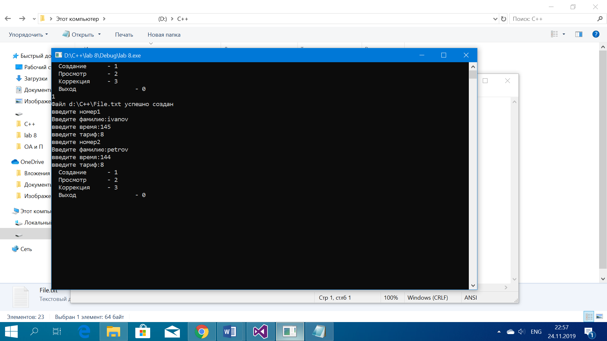 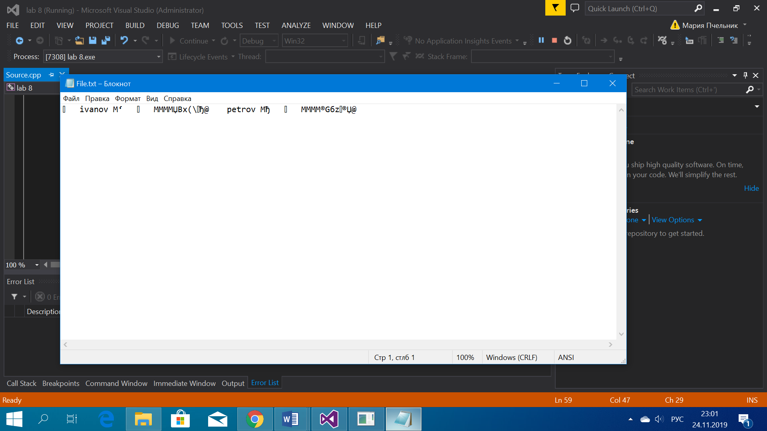

2)Просмотр:

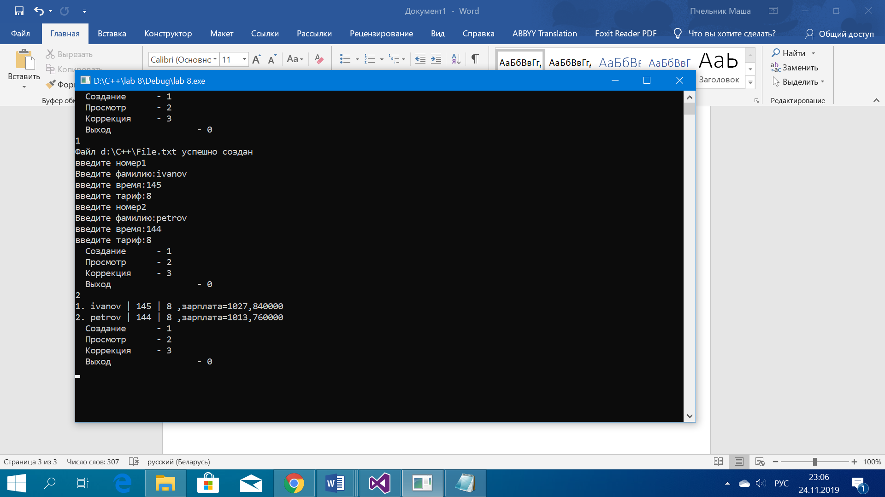

3)Коррекция

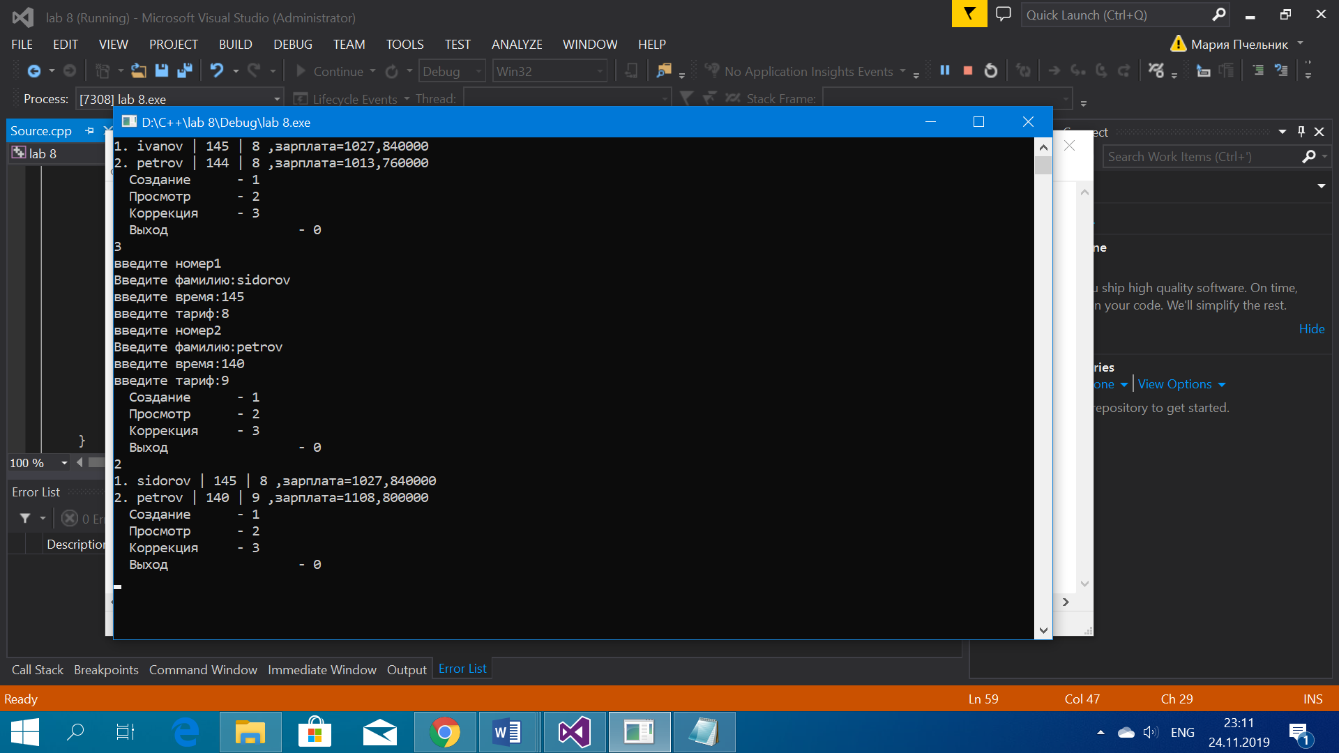 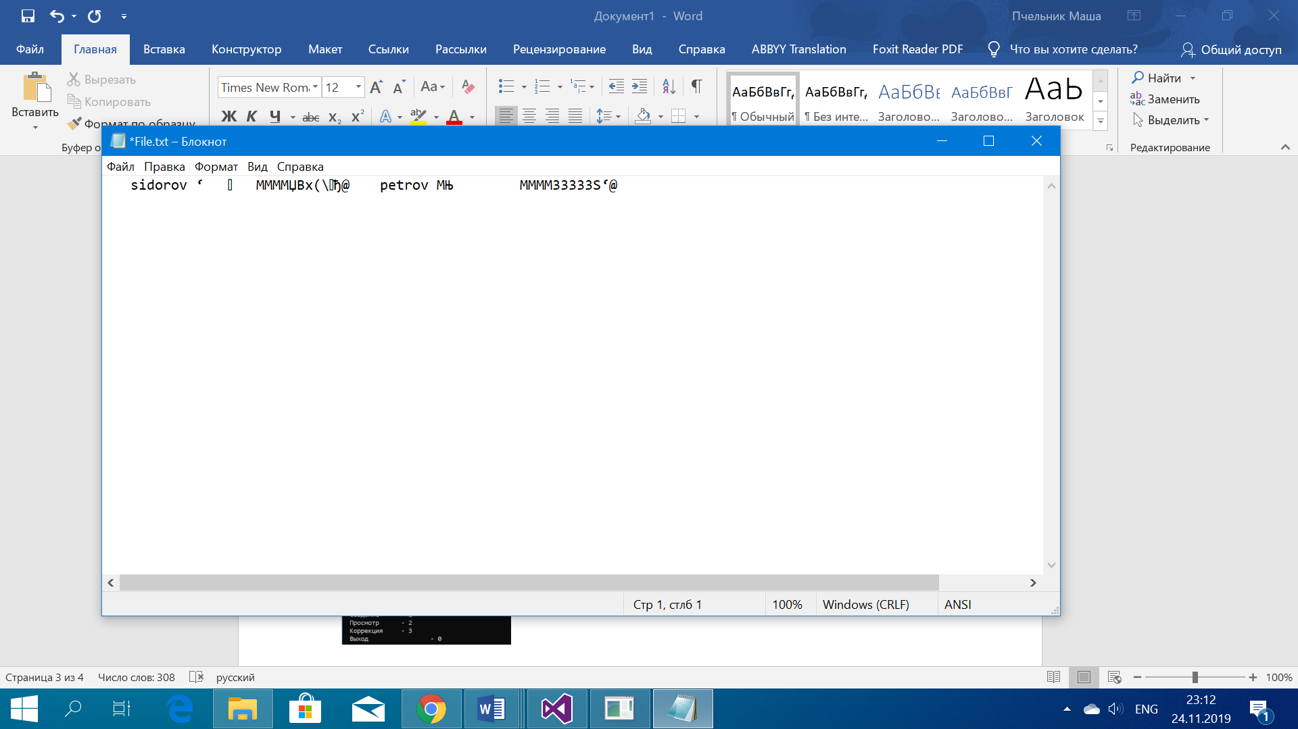

**Блок схема:**

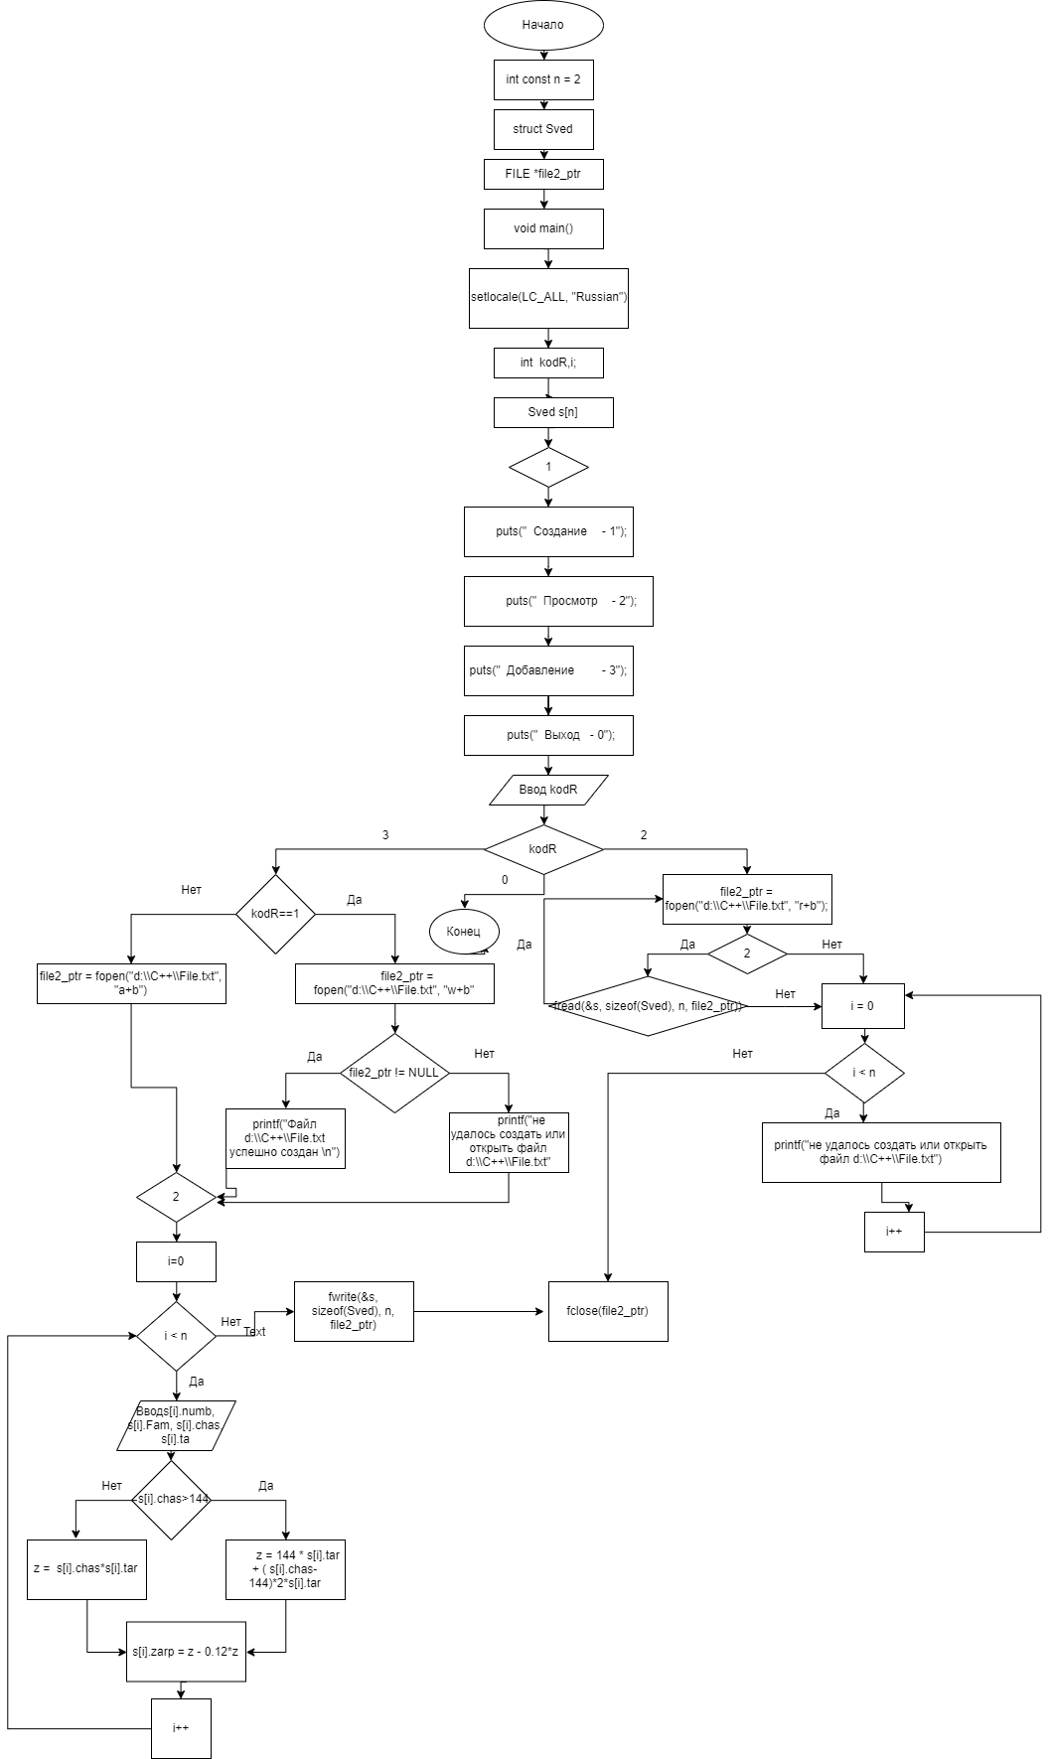

Вывод: изучила особенности работы с составным типом данных – структурой и способы создания и работы с файлами в языке Си.